ТМБ «Детская поликлиника»
Островского 14 (больничный городок)
8(39191) 5-45-75
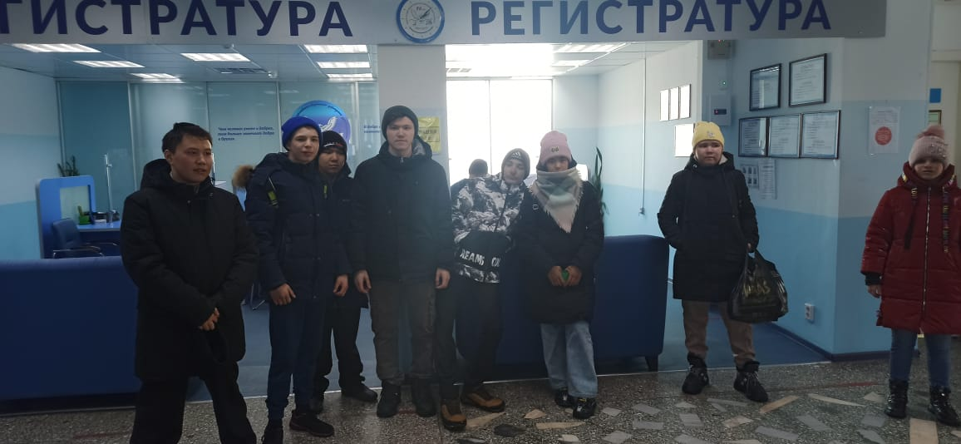

СберБанк России
г. Дудинка, ул. Островского 5
8-800-555-55-50
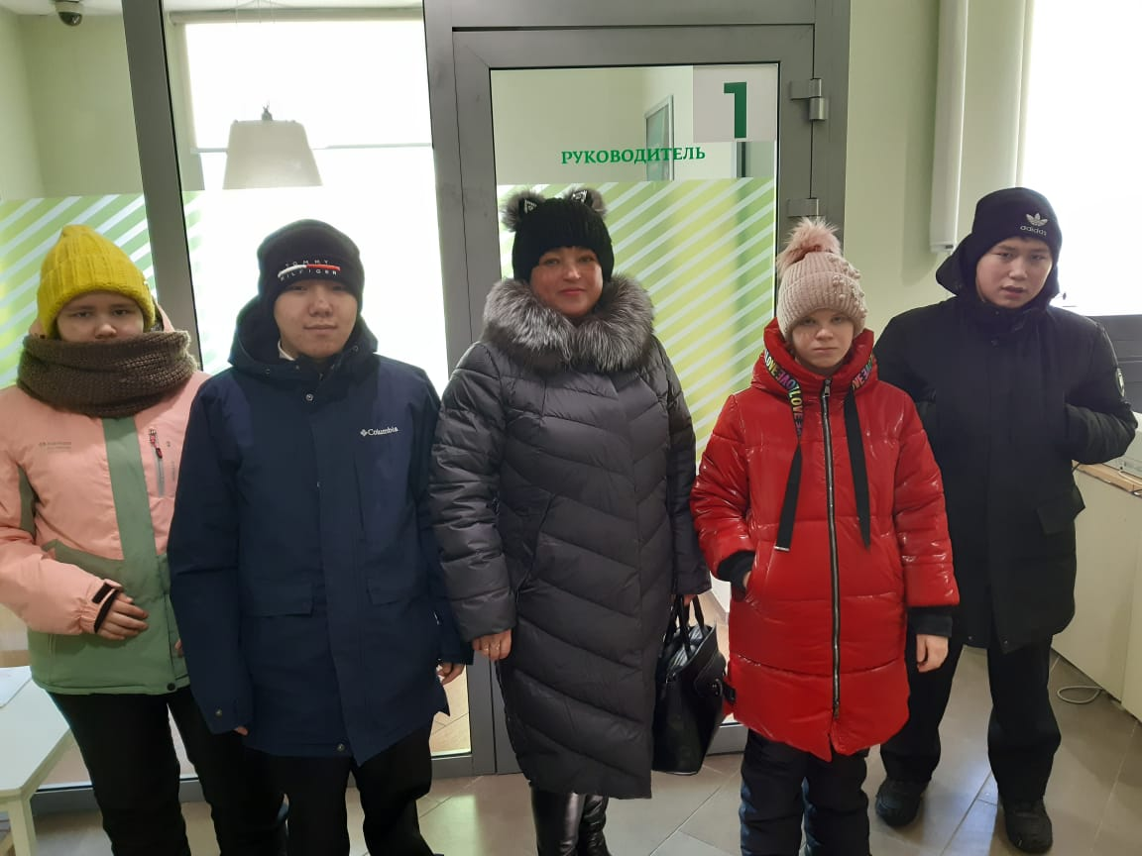

Центр занятости населения
г. Дудинка, ул. 40 лет Победы, д. 3.
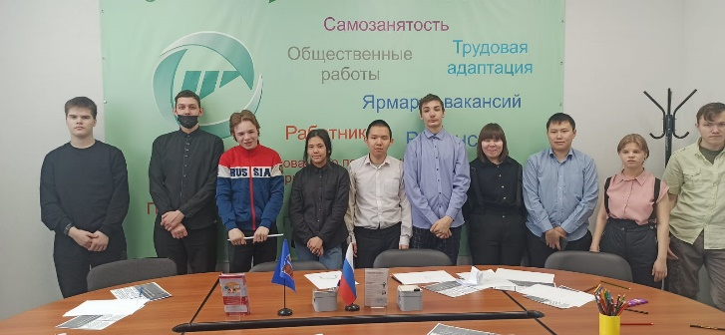
т. 8(39191) 3-10-65

Межрайонная инспекция Федеральной налоговой службы
г. Дудинка, ул. Советская 13
т. 8(39191) 5-08-08
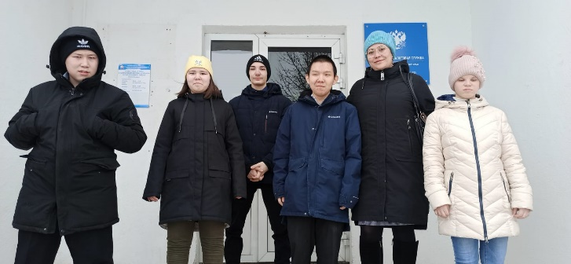
Управление Пенсионного фонда
г. Дудинка, ул. Советская 13
т. 8 (39191) 3-13-73
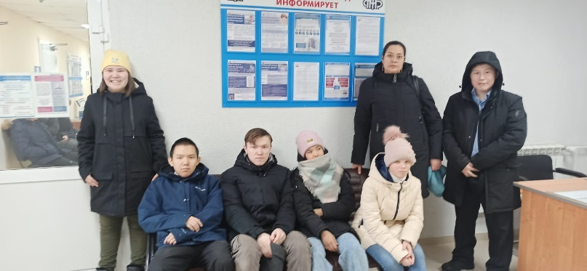

Почта России
г. Дудинка, ул. Советская 31
т. 8(39191) 3-31-33
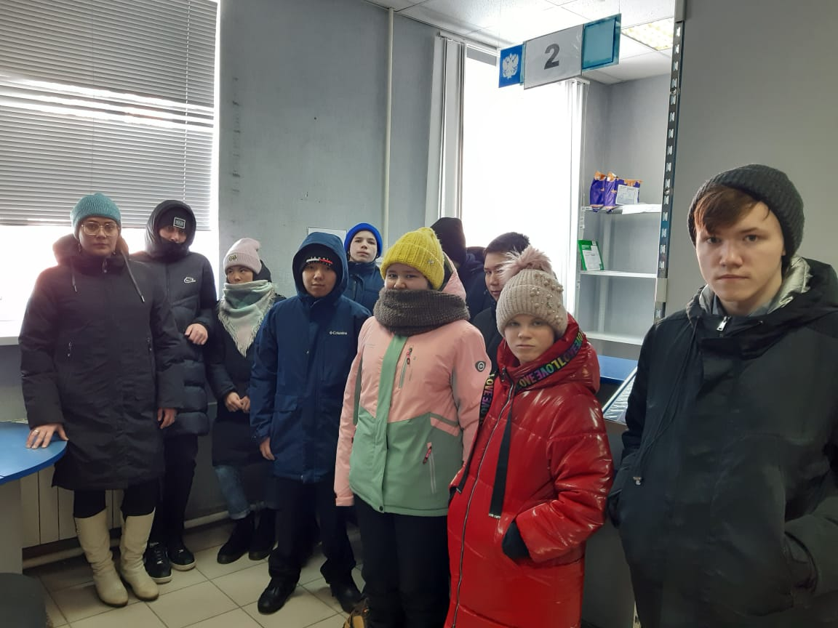

Многофункциональный центр
г. Дудинка, ул. 40 лет Победы 3
т. 8(39191) 5-02-18

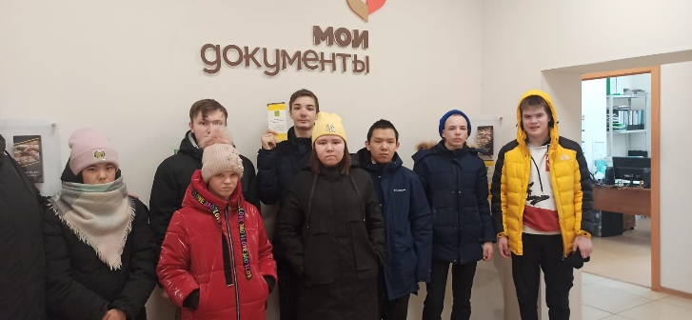

Таймырский молодежный центр
Г. Дудинка ул. Щорса 13
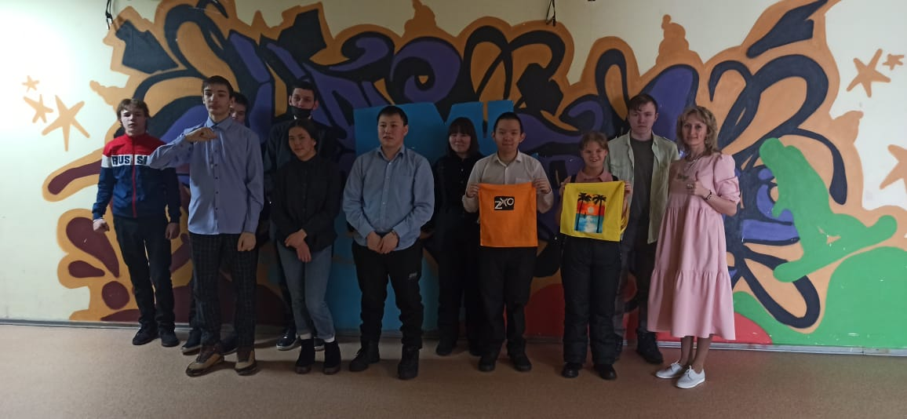
8(39191)3-19-10
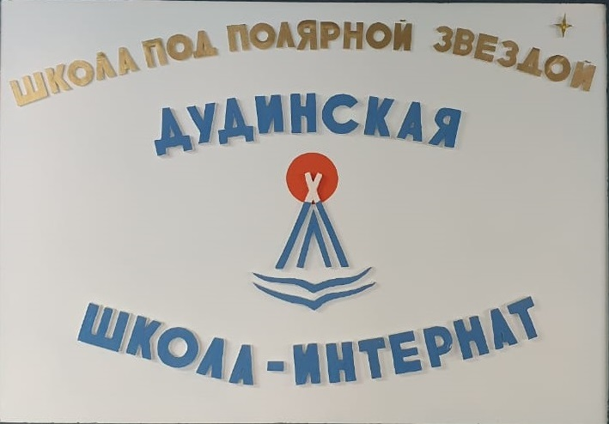

Руководитель проекта:
Социальный педагог – Шакирова И.Р.
Команда проекта:
Классный руководитель – Назарова Н.Х.
Педагог – психолог – Хайновская И.А.
Медицинская сестра – Ерофеева С.П.
Техническая поддержка:
Учитель информатики – Баюрак М.С.

г. Дудинка
2022 год

КГБОУ
«Дудинская школа – интернат»
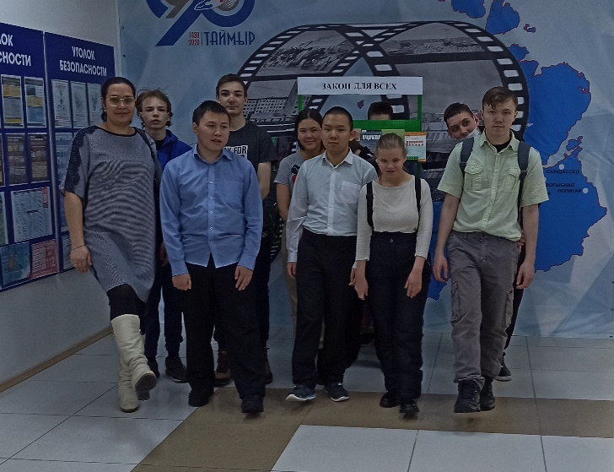
«Шаги в будущее»

Таймырский колледж
г.Дудинка, ул.Щорса 2 Б
8(39191)5-35-99

Выпуск 2021/2022
учебного года

